UNITA’ DIDATTICA 3

Materia: SCIENZE NATURALI - Biologia

Argomento: La storia degli organismi viventi iniziò nell’acqua:
Diamo un’occhiata alle forme di vita in una goccia d’acqua

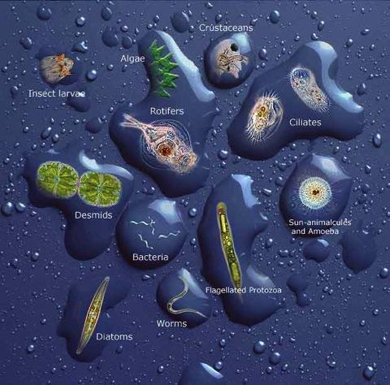

Età degli studenti: 16

Livello di conoscenza di Italiano: A2/B1

Durata: 2 ore

Scopo della lezione: Lo scopo principale di questa unità didattica, è dimostrare come la vita abbia avuto inizio miliardi di anni fa e come abbia mantenuto alcune caratteristiche o effettuato dei cambiamenti evolutivi, per arrivare alla varietà di organismi viventi adesso presenti sulla terra.
Verrà illustrata una sintesi della storia dell’universo, dal Big Bang alla nascita dei primi organismi. Gli studenti saranno in grado di capire l’importanza dell’acqua nello stabilire le condizioni ideali per la nascita delle prime cellule procariotiche (BATTERI) a partire dalle macromolecole biologiche. Usando il microscopio ottico, capiranno quanti microrganismi sia possibile trovare nell’acqua di uno stagno, cercheranno poi di identificare e classificare tali microorganismi, con l’aiuto di immagini e informazioni che troveranno in internet.
Impareranno inoltre a descrivere e comparare le caratteristiche delle cellule viventi, osservando cellule singole e organismi pluricellulari e analizzando le differenze tra gli organismi.
In sintesi gli obiettivi da raggiungere sono:
- Capire le condizioni per lo sviluppo di forme di vita nell’acqua
- Essere in grado di osservare al microscopio ottico e fare ipotesi comparando quanto visto con informazioni cercate al computer
- Sviluppare strategie di lavoro di gruppo e imparare a lavorare insieme e ad ascoltare i compagni.
Obiettivi Linguistici: Conoscenza e uso della corretta terminologia scientifica

Pre-requisiti:
- Conoscenza di atomi, simboli degli elementi e composti
- Differenza tra organismi unicellulari e pluricellulari, procarioti ed eucarioti.
- Differenze tra organismi autotrofi ed eterotrofi.
- Regni degli organismi viventi
- Saper usare il microscopio ottico.

Materiale:
- Computer
- Acquario in classe, un piccolo ecosistema di acqua stagnante (con rocce, piante acquatiche, piccole lumache acquatiche, insetti)
- Microscopi ottici per gli studenti
- Microscopi ottico per l’insegnante, collegato al computer e al proiettore
Attività:

INSEGNANTE:
- Lezione frontale con proiezione di brevi video:
- Storia dell’universo in due minuti https://www.youtube.com/watch?v=YiEaT_SEdF4
- La crescita dei batteri (animazione) https://www.youtube.com/watch?v=oDZraf6K-_g
- Evoluzione dai Batteria agli uomini
- https://www.youtube.com/watch?v=cX_tjGhJJW8
- Alla ricerca di Nemo, la canzone del maestro Ray (animazione)
https://www.youtube.com/watch?v=DMg2xaFQ1h8

- Osservazione guidata al microscopio degli organismi viventi in una goccia d’acqua dall’acquario di acqua dolce.
- Discussione guidata delle osservazioni e conclusioni degli studenti

STUDENT ACTIVITY:
- Prelievo di acqua, rocce, piante acquatiche (con uova di piccolo lumache), da uno stagno.
- Preparazione di un semplice acquario di acqua stagnante
- Osservazione al microscopio degli organismi viventi in una goccia d’acqua dall’acquario di acqua dolce
- Tentativo di classificazione degli organismi osservati, mettendo in relazione le loro caratteristiche con immagini e informazioni trovate al computer
- Discussione

La lezione verrà effettuate in un laboratorio con computer e microscopi ottici a disposizione degli studenti, e con la stessa attrezzatura collegata a una telecamera e a un video proiettore per l’insegnante.

